新 书 推 荐
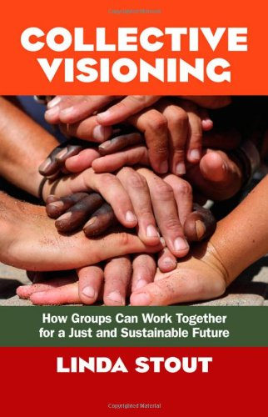
中文书名：《共同愿景：团队如何一起协作开创公平可持续的未来》
英文书名：Collective Visioning: How Groups Can Work Together for a Just and Sustainable Future
作 者：Linda Stout
出 版 社：Berrett-Koehler Publishers
代理公司：ANA
页 数：240页
出版时间：2011年5月
代理地区：中国大陆、台湾
审读资料：电子稿
类 型：经管

内容简介：

在众多的组织会议中，相等的发言机会并不意味着相等的发言权。种族、等级和个人历史等因素经常在团体中阻碍到公开对话的开展，从而导致组织内发言权的剥夺，紧随其后的便是运作的失败。

《共同愿景》是第一个在组织进程中解决障碍的愿景方法，去充分地使团体成员毫不犹豫的分享他们的意见。琳达·斯托特利用她的经历和她自己在组织社区中获得的边缘化的经验告诉我们，培训师们如何能够更多地去关注团队成员们的多样性，使得他们朝着共同的目标奋进。

本书设计了一个清晰、可行的、渐进式的过程，并为活跃的领导者们开创一个受欢迎的氛围去合作，产生积极的变化。斯托特细化了一些方法，培训者们如何去将不同的团体联系起来，听取并理解团体的需求和关注点，给所有人创造一个受欢迎的氛围，达成一致，确保所有成员的可见性。

作者简介：

琳达·斯托特（Linda Stout）生长在北卡罗来纳州 ，母亲是一位“小镇工厂姑娘”，父亲是承租农民，后来成了一位磨坊长工人。她是第13代贵格会教徒，成长中受到了那种为了信仰而敢说的贵格会传统的影响。 她与1984年在北卡罗来纳启动了皮埃蒙特和平项目（PPP）。作为国家草根和平奖的获得者，她将PPP打造成了全州最强多种族、多议题、低收入组织之一。在PPP待了10年后，她转向了寻找如何建立权力并在国家一级层面上开展活动。她搬去了马萨诸塞州运作了一家名为“和平发展基金”的基金会，后来她又开创了一个名为“精神在行动”的新组织，正是她目前任职的地方。

谢谢您的阅读！
请将回馈信息发至：俞晓宁（Winnie Yu）
安德鲁﹒纳伯格联合国际有限公司北京代表处
北京市海淀区中关村大街甲59号中国人民大学文化大厦1705室, 邮编：100872
电话：010-88810959
传真：010-82504200
Email: winnie@nurnberg.com.cn
网址：www.nurnberg.com.cn
微博：http://weibo.com/nurnberg
豆瓣小站：http://site.douban.com/110577/

